**1.2.7.3. Изоляторы для кроликов и хорьков**

Завод-изготовитель ThreeShine (Республика Корея)

**Модель «SK-OISO-1200»**

***Техническое описание***

- Класс ABSL – 3

- Изолятор для содержания инфицированных кроликов, в состав которого входят 9 клеток (3 ряда х 3 клетки)

- Блок управление и фильтрации размещён над стеллажом.

- Микропроцессорное управление. ЖК сенсорный дисплей, отображающий температуру, влажность, давление воздуха, значение воздухообмена.

- Префильтр, НЕРА фильтрация входящего и исходящего воздуха. Блок НЕРА фильтров из стали, съёмный, автоклавируемый.

- Давление воздуха в клетках отрицательное.

- Материал изолятора: нержавеющая сталь, SUS304.

- Ролики с тормозными фиксаторами.

- Размер изолятора, ш х г х в, мм: 1530 x 720 x 1690 (+390 блок управления).

- Клетки съёмные, автоклавируемые. Комплектация клетки: дверца на шарнире с двумя рычажными замками, смотровое окошко, решётка стальная с внутренней стороны; держатель для бутылки; бутылка из полисульфона, 1л, с канюлей; бокс с дверцей для кормушки; кормушка стальная 130х130х130мм; НЕРА фильтр клетки; поддон для отходов 380х580х40мм, стальной, вынимаемый. Размер клетки, мм: 400х660х500; площадь пола 2760 кв см.

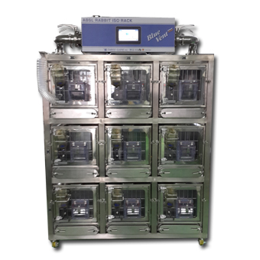

***Изображение изолятора – страница 140 каталога, и сайт; выложить ссылку на видео-ролик:*** https://www.youtube.com/watch?v=bf94ntKbkHg&feature=youtu.be

**Модель «SK-FISO-4rack.»**

***Техническое описание***

- Класс ABSL – 3

- Изолятор для содержания инфицированных кроликов/куриц/хорьков, в состав которого входят 4 клетки (2 ряда х 2 клетки).

- Блок управление и фильтрации размещён над стеллажом.

- Микропроцессорное управление. ЖК сенсорный дисплей, отображающий температуру, влажность, давление воздуха, значение воздухообмена.

- Префильтр, НЕРА фильтрация входящего и исходящего воздуха. Блок НЕРА фильтров из стали, съёмный, автоклавируемый.

- Давление воздуха в клеткам отрицательное.

- Материал изолятора: нержавеющая сталь, SUS304.

- Ролики с тормозными фиксаторами.

- Размер изолятора, ш х г х в, мм: 911 x 420 x 1310 (+250 блок управления).

- Клетки съёмные, автоклавируемые. Комплектация клетки: дверца на шарнире с двумя рычажными замками, смотровым окошком, решёткой с внутренней стороны; держатель для бутылки; бутылка из полисульфона, 1л, с канюлей; бокс с дверцей для кормушки; кормушка стальная, рассчитана на 300 г корма; НЕРА фильтр клетки; поддон для отходов, стальной, вынимаемый. Площадь пола 2000 кв см.



***Изображение изолятора – страница 141 каталога; выложить ссылку на видео-ролик:*** https://www.youtube.com/watch?v=-eUPv8CuL64&feature=youtu.be

**Модель «SK-FISO-2rack.»**

***Техническое описание***

- Класс ABSL – 3

- Изолятор для содержания инфицированных кроликов/куриц/хорьков, в состав которого входят 2 клетки (2 ряда х 1 клетке).

- Блок управление и фильтрации размещён над стеллажом.

- Микропроцессорное управление. ЖК сенсорный дисплей, отображающий температуру, влажность, давление воздуха, значение воздухообмена.

- Префильтр, НЕРА фильтрация входящего и исходящего воздуха. Блок НЕРА фильтров из стали, съёмный, автоклавируемый.

- Давление воздуха в клеткам отрицательное.

- Материал изолятора: нержавеющая сталь, SUS304.

- Ролики с тормозными фиксаторами. Размер изолятора, ш х г х в, мм: 500 x 700 x 1200.

- Клетки съёмные, автоклавируемые. Комплектация клетки: дверца на шарнире с двумя рычажными замками, смотровым окошком, решёткой с внутренней стороны; бутылка из полисульфона, 500мл, с канюлей; бокс с дверцей для кормушки; кормушка стальная, рассчитана на 300 г корма; НЕРА фильтр клетки; поддон для отходов, стальной, вынимаемый. Площадь пола 2760 кв см.



***Изображение изолятора – страница 141 каталога***

**Модель «SK-ISO TI650» - изолятор транспортировочный**

***Техническое описание***

- Класс ABSL – 3

- Назначение изолятора - транспортировка инфицированных, либо стерильных грызунов, птиц, кроликов, собак, свиней.

- Размер, мм: 600х900х1100.

- Блок НЕРА фильтрации входящего и исходящего воздуха.

- Встроенный аккумулятор.

- Подсоединение к источнику электропитания автомобиля.

- Материал корпуса: алюминий.

- Подставка отсоединяемая; ролики с тормозными фиксаторами.



***Изображение изолятора – страница 151 каталога***

**Модель «SK-FISO-6Rack»**

***Техническое описание***

- Класс ABSL – 3

- Изолятор для содержания инфицированных хорьков/куриц, в состав которого входят 6 клеток (3 ряда х 2 клетки).

- Блок управление и фильтрации размещён над стеллажом.

- Микропроцессорное управление. Кнопочный интерфейс. ЖК дисплей, отображающий температуру, влажность.

- Префильтр, НЕРА фильтрация входящего и исходящего воздуха. Блок НЕРА фильтров из стали, съёмный, автоклавируемый.

- Давление воздуха в клетках отрицательное.

- Материал изолятора: нержавеющая сталь, SUS304.

- Ролики с тормозными фиксаторами.

- Клетки съёмные, автоклавируемые. Комплектация клетки: дверца на шарнире с двумя рычажными замками, смотровым окошком, решёткой с внутренней стороны; бутылка из полисульфона, 500мл, с канюлей; бокс с дверцей для кормушки; кормушка стальная, рассчитана на 300 г корма; НЕРА фильтр клетки; поддон для отходов, стальной, вынимаемый. Площадь пола 1500 кв см.

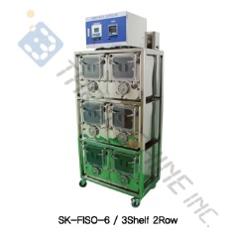

***Изображение изолятора – страница 142 каталога, и сайт; выложить ссылку на видео-ролик:*** https://www.youtube.com/watch?v=-eUPv8CuL64&feature=youtu.be

**Модель «SK-FISO-9Rack»**

***Техническое описание***

- Класс ABSL – 3

- Изолятор для содержания инфицированных хорьков/куриц, в состав которого входят 9 клеток (3 ряда х 3 клетки).

- Блок управление и фильтрации размещён над стеллажом.

- Микропроцессорное управление. Кнопочный интерфейс. ЖК дисплей, отображающий температуру, влажность.

- Префильтр, НЕРА фильтрация входящего и исходящего воздуха. Блок НЕРА фильтров из стали, съёмный, автоклавируемый.

- Давление воздуха в клетках отрицательное.

- Материал изолятора: нержавеющая сталь, SUS304.

- Ролики с тормозными фиксаторами.

- Клетки съёмные, автоклавируемые. Комплектация клетки: дверца на шарнире с двумя рычажными замками, смотровым окошком, решёткой с внутренней стороны; бутылка из полисульфона, 500мл, с канюлей; бокс с дверцей для кормушки; кормушка стальная, рассчитана на 300 г корма; НЕРА фильтр клетки; поддон для отходов, стальной, вынимаемый. Площадь пола 1500 кв см.

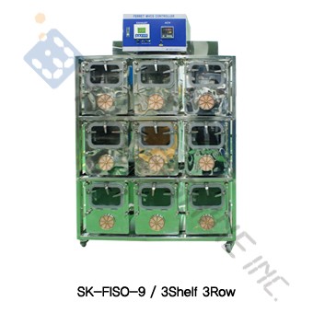

***Изображение изолятора – страница 142 каталога; выложить ссылку на видео-ролик:*** https://www.youtube.com/watch?v=-eUPv8CuL64&feature=youtu.be

**Модель «SK-FISO-1500*Техническое описание***

- Класс ABSL – 3

- Изолятор для содержания инфицированных хорьков/куриц, в состав которого входят 4 клетки (2 ряда х 2 клетки)

- Блок управление и фильтрации размещён над стеллажом.

- Микропроцессорное управление. Кнопочный интерфейс. ЖК дисплей, отображающий температуру, влажность.

- Префильтр, НЕРА фильтрация входящего и исходящего воздуха. Блок НЕРА фильтров из стали, съёмный, автоклавируемый.

- Давление воздуха в клетках отрицательное.

- Материал изолятора: нержавеющая сталь, SUS304.

- Ролики с тормозными фиксаторами.

- Размер изолятора, мм: 1500 x 780 x 1800.

- Клетки съёмные, автоклавируемые. Комплектация клетки: дверца на шарнире с двумя рычажными замками, смотровым окошком, решёткой с внутренней стороны; бутылка из полисульфона, 500мл, с канюлей; бокс с дверцей для кормушки; кормушка стальная, рассчитана на объём 300 г корма; НЕРА фильтр клетки; поддон для отходов, стальной, вынимаемый. Площадь пола 4550 кв см.

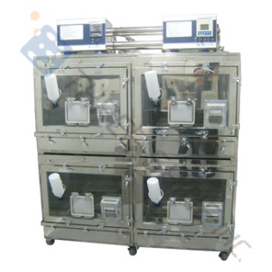

***Изображение изолятора – страница 142 каталога; сайт***